Série
GT130 Passerelle intelligente
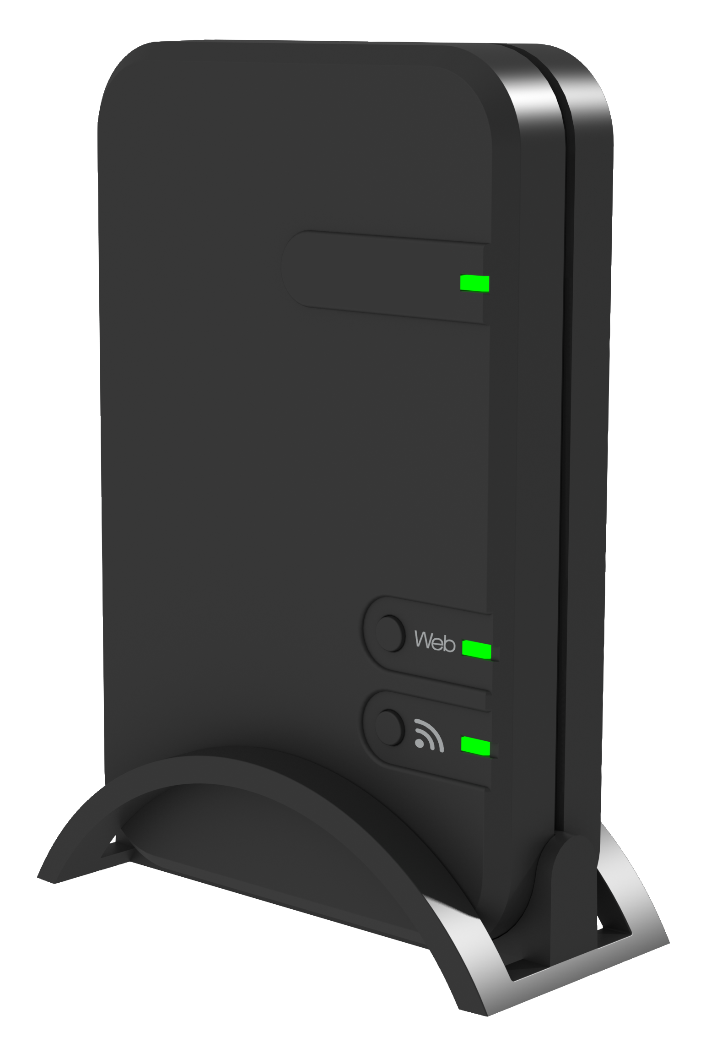



Caractéristiques

L’accès à distance requiert une connexion Internet.
Type - Passerelle intelligente permettant l‘accès à distance de l’OTH-3600-GA-ZB
et l’OTH4000-ZB.
- Module transmetteur :
IC : 22394-ZBM1501, 21098-ESPWROOM32
FCC ID : 2AK2T-ZBM1501, 2AC 7Z-ESPWROOM32
Couleur - Standard : noir.
Alimentation - Adaptateur 120V compris.
Connexion Internet - Câble Ethernet compris.
Protocole - Sécurisé et encrypté.
Installation - Support de bureau compris.
Application - Contrôles compatibles avec Zigbee.
Garantie - 3 ans contre tous vices.

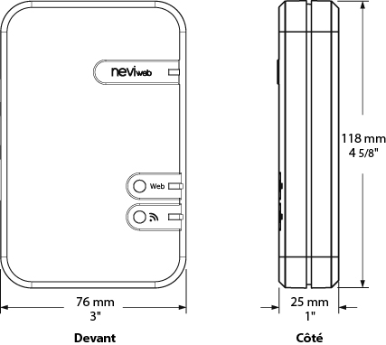

Modèle
# Produit | Description | Qté
GT130 | Passerelle intelligente permettant l‘accès à distance de l’OTH-3600-GA-ZB et l’OTH4000-ZB

Couleur standard noir.

Les spécifications peuvent changer sans préavis
Projet : | Approbation  Information
Ingénieur conseil : | Approbation  Information
Entrepreneur électricien : | Approbation  Information
Distributeur : | Approbation  Information
Date : | Approbation  Information
Référence Ouellet : | Approbation  Information
Commentaires :

